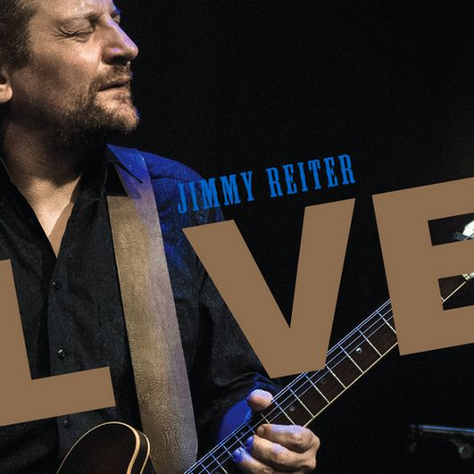
Veröffentlichungen
2011 High Priest Of Nothing (CD, Download, Pogopop/Membran)
2015 Told You So (CD, Download, Pogopop/Membran)
2016 Soul Guitar Guidebook (Lehrvideo, TrueFire)
2018 Soul Guitar Guidebook Vol. 2 (Lehrvideo, TrueFire)
2019 What You Need (CD, LP, Download, Pogopop/Membran)
2021 Live (CD, Download, Pogopop/Membran)

mit anderen Künstlern (Auswahl)
2005 Doug Jay & the Blue Jays – Jackpot! (CrossCut)
2007 Doug Jay & the Blue Jays – Under the Radar (CrossCut)
2009 Big Daddy Wilson – Love Is the Key (Ruf)
2014 Chad Strentz – Shake-Down (TreeHouse44)

Auszeichnungen
2011 Preis der deutschen Schallplattenkritik (für High Priest Of Nothing)
2015 Blues in Germany Award (Best Contemporary Artist)
2017 German Blues Award (Beste Band)
2021 Preis der deutschen Schallplattenkritik (für Live)
2024 German Blues Award (Bester Gitarrist)

Pressestimmen
„This guy has to be one of the finest young blues guitarists I've heard on the European scene for a long time, always exciting to listen to and always plays the real deal stuff.“ – Blues & Rhythm, UK

„Razor-sharp guitar playing and mature and soulful vocals. Modern, urban electric blues from one of the hottest blues guitarists on the scene.“ – DWM MUSIC, USA

„Feinster elektrischer Großstadtblues, immer aufs Beste groovend.“ – bluesnews

„Absolut unterhaltsam.“ – Gitarre & Bass

„Jimmy Reiter singt wie ein amerikanischer Bluesman. Ausgezeichneter moderner Blues von einem echten Könner an Gitarre und Mikrophon mit toller Band.“ – bluesnews.ch

„Excellent modern blues from a real expert and a great band that you will want to check out.“ – DWM Music, USA

